Lampiran

Resume Novel “Asiyah Sang Mawar Gurun Fir’aun”

ASIYAH SANG MAWAR GURUN FIR’AUN
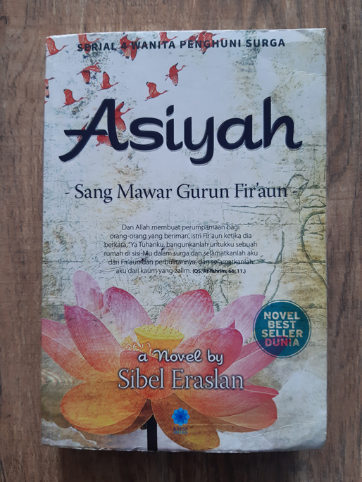
Asiyah binti Muzahim adalah salah satu cucu Raja Reyyan yang menjadi pengikut agama yang dibawa oleh Nabi Yusuf. Perjalanan Asiyah dimulai saat ia masih kecil. Apa-Aton, seorang abdi Raja Akhen bertugas melindungi Asiyah kecil dari pemberontak di bawah kepemimpinan Herembeb. Meskipun Apa buta karena kedua matanya disentuh dengan besi, keyakinan Apa terhadap Tuhan yang Satu tak pernah goyah. Untuk melindungi Asiyah dari kemurkaan para pemberontak, Apa melepaskan medali kerajaan yang tergantung di lehernya. Ketika rombongan imigran (orang yang datang dari negara lain dan tinggal menetap di suatu negara) terus berjalan, Apa sibuk menyiapkan daftar anak-anak yang akan dimasukkan ke dalam Akademi Kerajaan. Mereka adalah Yes, Pare-Aton, Karonaim dan Hama-Aton.
“Yes” adalah nama lain dari Asiyah, gadis muda berusia lima belas tahun yang berparas cantik dan berhati emas. Anak kedua yaitu Pare-Aton, pemuda berasal dari Amarna yang berusia dua puluh tahun dipanggil sebutan "Ra". Ra menonjol dari keempat anak lainnya karena sifat kepemimpinannya. Anak ketiga yaitu Karonaim yang berasal dari suku Apiru biasa dipanggil dengan sebutan "Ka" atau “Karun”. Ka merupakan pemuda berusia tiga belas tahun yang jenius di bidang keilmuan. Anak terakhir yaitu Hama-Aton berumur dua puluh tahun. Panggilan kesehariannya yaitu "Ha". Sejak kecil Ha sangat cocok menjadi seorang penasihat.
Seperti yang sudah ditakdirkan, Ra menjadi raja Mesir dan Yes menjadi ratu yang kedudukannya sama tinggi dengan suaminya, Raja Ra. Karonaim atau Karun menjadi kepala Akademi Kerajaan, sedangkan Ha atau Hama-Aton menjadi penasihat raja.
Raja Ra berubah menjadi pemimpin yang diktator (seorang pemimpin negara yang memerintah secara otoriter/tirani dan menindas rakyatnya) dengan mempekerjakan paksa suku Apiru yang dianggap bukan suku asli. Tak hanya itu, Raja Pare-Aton juga membuat kebijakan membunuh semua bayi laki-laki yang lahir di tahun kematian.
Imran dan Yakobed adalah salah satu keluarga Apiru yang melahirkan bayi di tahun kematian. Bayi tersebut dihanyutkan oleh Yakobed di sungai Nil yang kemudian ditemukan oleh Ratu Asiyah dan diberi nama Musa. Meskipun sedikit ragu, Raja Pare-Aton pun mengizinkan Ratu Asiyah mengangkat bayi Musa menjadi anak karena ia tak pernah melihat senyum sang ratu begitu bahagia seperti saat bersama bayi Musa. Ratu juga memutuskan Yakobed sebagai ibu susu bayi Musa.
Musa tumbuh besar di bawah pendidikan istana yang sangat ketat selama tujuh tahun. Raja Pare-Amon merasa paling sempurna sehingga menganggap dirinya sebagai Tuhan. Tak hanya itu, Raja juga menjadikan Putri Utara sebagai istri dan ratu kedua yang resmi dengan hasutan Kepala Pendeta Haman. Sang Ratu tak dapat terus diam di dalam napas Fir'aun yang terhembus sehingga Ratu Asiyah memutuskan untuk pindah menuju istana musim panas yang terletak di Delta hingga usia Musa menginjak dua puluh tahun.
Sementara itu, Mesir berada dalam kesuraman. Di bawah kondisi seperti ini, tak ada cara selain memanggil Musa yang berhasil memimpin Avaris ke Istana Memphis secepatnya. Di tengah perjalanan Musa melerai penduduk Kipti yang berkelahi dengan penduduk Apiru sehingga penduduk Kipti meninggal dunia seketika, sementara itu Apiru yang menjadi penyebab kematian melarikan diri. Dia menyebarkan berita bahwa Pangeran Musa telah melakukan pembunuhan. Pangeran yang tak diberi kesempatan berbicara pun melarikan diri. Jatuh sakitnya sang Raja dalam perjalanan menuju Faiyum menyebabkan semua benang kendali di atas kuasa Haman, Kepala Pendeta hingga akhirnya Raja Pare-Amon meninggal dunia. Kepemimpinan dilanjutkan oleh Pangeran Menmatre yang sifatnya tak jauh dari Raja Pare-Amon. Ia juga menganggap dirinya sebagai Tuhan.
Setelah sepuluh tahun Musa menghilang, ia telah menjadi Nabi, utusan Allah. Nabi Musa kembali ke Istana Memphis untuk menyerukan agama yang memiliki Tuhan yang Tunggal. Betapa bahagianya Sang Ratu melihat kedatangan putranya yang sangat ia rindukan. Di depan Sang Raja Fir'aun, Nabi Musa meminta Fir'aun untuk melepaskan orang-orang yang tertindas dan memberikan izin untuk melaksanakan ibadah kepada Allah. Amarah Fir'aun tak terbendung lagi. Ia menganggap Nabi Musa telah mengalami kegilaan. Nabi Musa pun membuktikan bahwa ia memang seorang utusan Allah. Ia melemparkan tongkat yang berada di tangannya ke tanah. Tongkat tersebut berubah menjadi naga besar yang bergerak cepat. Kepala Pendeta Ha menyerukan bahwa hal tersebut adalah sihir. Raja Fir'aun meminta Musa untuk melawannya beberapa hari lagi di Hari Raya Hiasan.
Hari Raya Hiasan telah tiba, Raja Fir'aun telah menyiapkan tujuh puluh dua ahli sihir. Mereka menciptakan ular-ular beragam ukuran. Ketika giliran Nabi Musa tiba, ia melemparkan tongkatnya ke tanah. Dengan bantuan Allah, tongkat itu berubah menjadi ular besar yang melahap semua ular yang ada. Tujuh puluh dua penyihir seketika bersujud. Mereka bersujud beriman. Mereka tahu betul bahwa yang Nabi Musa tampilkan bukan sihir atau pun guna-guna.
Kemarahan Fir'aun pun semakin menjadi. Ia membunuh tujuh puluh dua penyihir yang dianggapnya berkhianat. Tak hanya itu, Fir'aun juga membakar Sultanah Asiyah dalam tumpukan kayu yang menjulang tinggi di atas pasir panas. Sultanah Asiyah tak menemukan rumah yang melindunginya ketika di dunia, sehingga ia meminta rumah yang hangat baginya di sisi Allah.
Biografi Penulis
Sibel Eraslan. Lahir di kota Uskudar, Istanbul, pada tahun1967. Setelah lulus dari SMA pada tahun 1985 dengan hobi menulisnya Sibel aktif menulis di berbagai berita dan bergabung dalam komunitas dunia wartawan. Setelah lulus dari Fakultas Hukum Universitas Instanbul ia berpartisipasi aktif dalam organisasi non-pemerintahan yang bekerja untuk memperjuangkan hak-hak dalam bidang pendidikan, bidang sosial, bidang ekonomi, bidang budaya dan bidang pemberian jaminan kerja.
Sibel merasakan dirinya semakin gencar menggoreskan penanya dalam menulis, dengan keinginan yang kuat ia pun ikut berpartisipasi dalam menulis artikel di beberapa majalah seperti Teklif, Imza, Mostar, Heje dan Dergah. Di majalah Dergah (Keysamedia@puspa-swara.com) diunduh pukul 14.30 tanggal 6 april 2016. Tulisan-tulisan artikel yang ia buat selalu mendapat tanggapan yang positif dan banyak digemari oleh para pembacanya. Hingga akhirnya, pada 18 Februari 2011 sampai sekarang tercatat sebagai kolumnis di Koran Star karena tulisan di dalam artikel-artikel yang dibuatnya sangat berharga (Keysamedia@puspa-swara.com diunduh pukul 14.30 tanggal 6 april 2016) Selain dalam bidang penulisan artikel dan berita keterampilannya juga dikembangkan dalam bidang penulisan karya fiksi berupa novel. Novel-novelnya ditulis dengan riset mendalam. Karena itu, tidak heran jika karyanya mendapat sambutan positif di negerinya. Novel tentang Khadijah terjual lebih dari 50.000 eksemplar di negaranya. Novel itu pun telah diterjemahkan ke dalam beberapa bahasa, termasuk bahasa Ind

